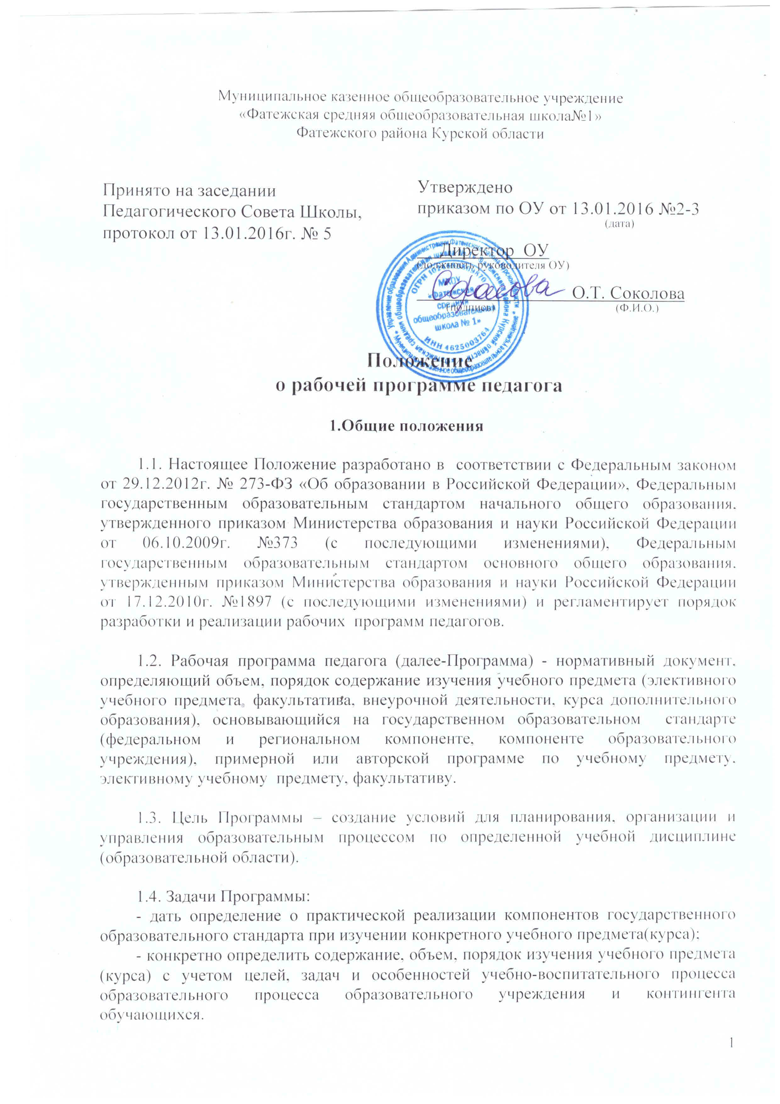

1.5. Функции Программы:
- нормативная, т.е. является документом, обязательным для выполнения в полном объеме;
- целеполагания, т.е. определяет ценности и цели, ради достижения которых она введена в ту или иную образовательную область;
- определения содержания образования, т.е. фиксирует состав элементов содержания, подлежащих усвоению обучающимися (требования к минимуму содержания), а также степень их трудности;
- процессуальная, т.е. определяет логическую последовательность усвоения элементов содержания, организационные формы и методы, средства и условия обучения;
- оценочная, т.е. выявляет уровень усвоения элементов содержания, объекты контроля и критерии оценки обученности обучающихся.

2. Технология разработки рабочей программы педагога

2.1. Программа составляется учителем-предметником, педагогом дополнительного образования по определенному учебному предмету, элективному учебному предмету или курсу (факультативному, дополнительного образования, курсу по выбору) на учебный год.

2.2. Проектирование содержания образования на уровне отдельного учебного предмета (курса) осуществляется индивидуально каждым педагогом в соответствии с правовыми и нормативными документами, уровнем его профессионального мастерства и авторским видением дисциплины (образовательной области).

2.3. Допускается разработка Программы коллективом педагогов одного предметного методического объединения /Данное решение должно быть принято коллегиально и утверждено приказом директора образовательного учреждения/.

3. Структура рабочей программы педагога

3.1. В образовательном учреждении устанавливается следующая структура рабочей программы педагога.
3.1.1. По предметам начального общего образования и основного общего образования (в соответствии с требованиями ФГОС НОО и ООО):
  - Титульный лист – структурный элемент Программы, представляющий сведения о названии программы, уровне образования, классах (Приложение 1, 2).
  - Структура рабочей программы – структурный элемент Программы, отражающий ее содержание (Приложение 4).
  - Пояснительная записка. В пояснительной записке конкретизируются:
- нормативные акты и учебно-методические документы, на основании которых разработана Программа (ФГОС, ООП школы, примерная программа по предмету, авторская программа, учебный план школы и пр.);
- общие цели образования с учетом специфики учебного предмета, курса;
- кем разработана рабочая программа (рабочая группа учителей, квалификационная категория, стаж работы);
- сроки и формы контроля реализации рабочей программы (по окончании каждой четверти (полугодия) – прохождение рабочей программы, выполнение практической части).
  - Планируемые результаты освоения учебного предмета, курса. Личностные, метапредметные и предметные результаты освоения учебного предмета, курса. В этом разделе отражаются результаты освоение учебного предмета, курса, согласующиеся с поставленными ранее целями освоения рабочей программы.
  - Содержание учебного предмета, курса включает в себя перечень изучаемого материала:
- наименование разделов учебной программы и характеристика основных содержательных линий;
- перечень лабораторных и практических работ, экскурсий (при наличии, в зависимости от предмета).
  - Тематическое планирование с указанием количества часов, отводимых на освоение каждой темы.
Тематическое планирование оформляется на каждый класс в табличном варианте:
Название темы. | Количество часов | Планируемые результаты по каждой теме (характеристика основных видов деятельности учащихся (на уровне учебных действий предметных, личностных, метапредметных))
… | … | Например  Знать… определять… выделять… анализировать… характеризовать… различать… устанавливать… сравнивать… соблюдать… оценивать.. и т.д.

На текущий учебный год учитель разрабатывает календарно-тематическое планирование на основе рабочей программы по предмету в соответствии с количеством часов на изучение отдельных тем, определенных рабочей программой. Календарно-тематическое планирование оформляется в таблице:
№ урока | Тема урока | Дата урока
№ урока | Тема урока | План | Факт
Раздел «…» - … часов
1
…
Раздел «…» - … часов
1 (…)

3.1.2. По программам основного общего и среднего общего образования.
1. Титульный лист - структурный элемент Программы, представляющий сведения о названии программы, уровне образования, адресность, сведения об учителе-разработчике (Приложение 3).
2. Структура рабочей программы учителя – структурный элемент Программы, отражающий ее содержание (Приложение 5).
3. Пояснительная записка, в которой указываются:
- нормативно-правовые документы,
- сведения о Программе,
- цели и задачи обучения,
- место и роль учебного предмета,
- формы организации обучения (типы уроков),
- технологии обучения,
- итоги мониторинга качества знаний за предыдущий учебный год.
4. Требования к уровню подготовки обучающихся.
5. Критерии и нормы оценки знаний обучающихся.
6. Учебно-методическое обеспечение.
7. Учебно-тематический план (Приложение 6).
8. В виде Приложения к Программе оформляются График проведения обучающих работ (Приложение 7) и График проведения контрольных работ (Приложение 8).

4. Оформление рабочей программы педагога

4.1. Текст набирается в редакторе Word for Windows шрифтом Times New Roman, кегль 12-14, межстрочный интервал одинарный, переносы в тексте не ставятся, выравнивание по ширине, абзац 1,25 см, поля: верхнее – 2см, нижнее, левое, правое – 1,5см; центровка заголовок и абзацы в тексте выполняются при помощи средств Word, листы формата А4, ориентация - альбомная. Таблицы выставляются непосредственно в текст.
Программа прошивается, страницы нумеруются, скрепляются печатью образовательного учреждения и подписью руководителя ОУ.

4.2. Титульный лист считается первым, но не нумеруется, также как и листы приложений.

5. Утверждение рабочей программы педагога

5.1. Календарно-тематическое планирование рабочей программы на учебный год принимается ежегодно в июне предыдущего учебного года, утверждается приказом директора образовательного учреждения.

5.2. Утверждение Программы предполагает следующие процедуры:

5.2.1. Программа, календарно-тематическое планирование на текущий учебный год сначала рассматривается и согласовывается на заседании соответствующего школьного методического объединения учителей-предметников на предмет её соответствия требованиям государственного образовательного стандарта. Решение методического объединения учителей-предметников отражается в протоколе заседания, на титульном листе рабочей программы (вверху слева) ставится гриф согласования: рассмотрена и согласована на заседании методического объединения учителей ______________, прокол от ___ № ___, подпись руководителя МО, расшифровка подписи.

5.2.2. После этого рабочая программа, календарно-тематическое планирование на текущий учебный год анализируется, получает экспертное заключение (согласование) заместителя директора по учебно-воспитательной работе образовательного учреждения на предмет соответствия Программы требованиям государственных образовательных стандартов, учебному плану школы, годовому календарному учебному графику; проверяется наличие учебника в соответствии с приказом по школе от мая текущего года «Об утверждении перечня учебников на 20___ - 20____ учебный год». На титульном листе рабочей программы (вверху посередине) ставится гриф согласования: Согласована с заместителем директора по УВР, подпись, расшифровка подписи, дата согласования.

5.2.3. После согласования с заместителем директора по УВР Программа, календарно-тематическое планирование на текущий учебный год принимается Педагогическим Советом Школы, утверждается приказом директора школы. На титульном листе (вверху справа) ставятся грифы: Принята на Педагогическом Совете Школы, протокол от____ № ___;
Утверждена директором школы, подпись, расшифровка подписи, дата и номер приказа.

5.2.4. Допускается проведение экспертизы Программы с привлечением внешних экспертов.

5.3. При несоответствии Программы установленным данным Положением требованиям, руководитель образовательного учреждения накладывает резолюцию о необходимости доработки с указанием конкретного срока исполнения.

5.4. Все изменения, дополнения, вносимые педагогом в Программу в течение учебного года, должны быть согласованы с заместителем директора по УВР и быть утверждены приказом по школе.

Приложение 1

Титульный лист рабочей программы педагога

Муниципальное казенное общеобразовательное учреждение
«Фатежская средняя общеобразовательная школа № 1»
Фатежского района Курской области
Согласована
с заместителем директора по УВР
________________________
^{(дата)}
________________
^{(подпись)}
______________________
^{(расшифровки подписи)}

Принята
на Педагогическом Совете Школы
Протокол от ______________
^{(дата)}
№__________
Утверждена
директором школы
Приказ от ________________
^{(дата)}
№_______ _______________________
^{(подпись)}
_______________________
^{(расшифровка подписи)}

Рассмотрена и согласована на заседании МО учителей
_____________________________
_____________________________
Протокол от __________________
^{(дата)}
№ _________
Руководитель МО _____________
^{(подпись)}
_____________________________
^{(расшифровка подписи)}

Рабочая программа
по____________________________________________________________________

начальное общее образование (1 – 4 классы)
(уровень образования, классы)

2016 - 2020 учебные годы

Приложение 2

Титульный лист рабочей программы педагога

Муниципальное казенное общеобразовательное учреждение
«Фатежская средняя общеобразовательная школа № 1»
Фатежского района Курской области
Согласована
с заместителем директора по УВР
________________________
^{(дата)}
________________
^{(подпись)}
______________________
^{(расшифровки подписи)}

Принята
на Педагогическом Совете Школы
Протокол от ______________
^{(дата)}
№__________
Утверждена
директором школы
Приказ от ________________
^{(дата)}
№_______ _______________________
^{(подпись)}
_______________________
^{(расшифровка подписи)}

Рассмотрена и согласована на заседании МО учителей
_____________________________
_____________________________
Протокол от __________________
^{(дата)}
№ _________
Руководитель МО _____________
^{(подпись)}
_____________________________
^{(расшифровка подписи)}

Рабочая программа
по____________________________________________________________________

основное общее образование (5 – 9 классы)
(уровень образования, классы)

2016 - 2021 учебные годы

Приложение 3

Титульный лист рабочей программы педагога

Муниципальное казенное общеобразовательное учреждение
«Фатежская средняя общеобразовательная школа № 1»
Фатежского района Курской области
Согласована
с заместителем директора по УВР
________________________
^{(дата)}
________________
^{(подпись)}
______________________
^{(расшифровки подписи)}

Принята
на Педагогическом Совете Школы
Протокол от ______________
^{(дата)}
№__________
Утверждена
директором школы
Приказ от ________________
^{(дата)}
№_______ _______________________
^{(подпись)}
_______________________
^{(расшифровка подписи)}

Рассмотрена и согласована на заседании МО учителей
_____________________________
_____________________________
Протокол от __________________
^{(дата)}
№ _________
Руководитель МО _____________
^{(подпись)}
_____________________________
^{(расшифровка подписи)}

Рабочая программа
по____________________________________________________________________

_____________________________________________________________________________
(уровень образования)
Класс ________________

Количество недельных часов __________________

Учитель ___________________________________
(ф.и.о.)
Квалификационная категория _________________________

Стаж работы в должности____________________________

20_____ - 20 _______ учебный год
Приложение 4

Структура рабочей программы учителя, работающего по ФГОС НОО и ООО

Структура рабочей программы

1. Пояснительная записка стр. …
2. Планируемые результаты освоения учебного предмета, курса стр. …
3. Содержание учебного предмета, курса стр. …
4. Тематическое планирование стр. …

Приложение 5

Структура рабочей программы учителя, не реализующего ФГОС

Структура рабочей программы

1. Пояснительная записка стр. …
2. Требования к уровню подготовки обучающихся стр. …
3. Критерии и нормы оценки знаний обучающихся стр. …
4. Учебно-методическое обеспечение стр. …
5. Учебно-тематический план стр. …

Приложения к программе

Приложение 6

Образец учебно-тематического плана для классов,
не участвующих в реализации ФГОС

Учебно-тематический план по _____ (указать предмет) на … класс

№ п/п | Тема урока | Требования к уровню подготовки обучающихся (ЗУНы) | Дата
№ п/п | Тема урока | Требования к уровню подготовки обучающихся (ЗУНы) | План | Факт
Раздел «….» - …ч.
1
2
3
Раздел «….» - …ч.
4
5

Приложение 7
График
выполнения практической части программы (годовой).
Обучающие работы.

№  п/п | Наименование раздела | Тема | Вид работы | № урока | Дата проведения
 |  |  |  |  | Планируемая | Фактическая

№ п/п | Итого по видам обучающих работ: | План | Факт
1 | Самостоятельная работа
2 | Проверочная работа
3 | Практическая работа
4 | Тест
5 | Экскурсия
6 | Сочинение
7 | Изложение
8 | Другая форма выполнения практической части программы

Приложение 8
График
выполнения практической части программы (годовой).
Контрольные работы.

№  п/п | Наименование раздела | Тема | Вид работы | № урока | Дата проведения
 |  |  |  |  | Планируемая | Фактическая

№ п/п | Итого по видам контрольных работ: | План | Факт
1 | Контрольная
2 | Административная
3 | Другая форма выполнения практической части программы

